Deelplan

Tijdelijke constructies en brandveiligheid
{NAAMEVENEMENT}

Periode: Van {EERSTEDATUMTIJD} tot en met {LAATSTEDATUMIJD}

Gemeente(n): Sittard-Geleen

Voor het plaatsen van tijdelijke constructies bij evenementen, zoals tenten, podia, tribunes, overkappingen, luifels en overige tijdelijke constructies (bv. torens, reclamewanden) inclusief brandveilig gebruik en basishulpverlening overige plaatsen.

Kenmerk {…..}

Sjabloonversie: 1.0
Inhoudsopgave

- Inleiding…………………………………………………………………….. 3
- Contactpersonen………………………………………………………….. 3
- Plattegrondtekeningen……………………………………………………. 4
- Bouwboeken en constructieberekeningen……………………………… 5
- U plaatst tijdelijke constructies…………………………………………… 6
  - Geef ondergrond terrein aan……………………………………………… 6
  - Tenten………………………………………………………………………. 6
  - Podia/tribunes……………………………………………………………… 7
  - Overkappingen/luifels……………………………………………………… 9
  - Overige tijdelijke constructies…………………………………………….. 11
Bijlages……………………………………………………………………….

Invulinstructie
- Controleer de complete tekst en pas deze zo nodig aan. Dit is een voorbeeld, u bent zelf verantwoordelijk voor het opstellen en naleven van de maatregelen voor een veilig evenement met veilige tijdelijke constructies.
- U kunt de tekst aanvullen.
- Als u nog andere objecten plaatst of maatregelen neemt voor een veilig evenement voeg deze dan toe.
- Voeg alle vereiste bijlagen toe (bouwboeken, situatietekeningen e.d.).
- Dit deelplan maakt onderdeel uit van het Veiligheidsplan

1 Inleiding
In dit document (doel):
- staan aanvullende gegevens over plaatsen waar evenementen georganiseerd worden en waar tijdelijk constructies worden geplaatst zoals tenten, tribunes, podia of overige constructies (torens, reclamewanden e.d.);
- maakt onderdeel uit van het veiligheidsplan (= deelplan);
- de organisator van het evenement vult dit plan in met specifieke informatie over deze constructies.

Deelplan wordt besproken
Na indiening van de vergunningsaanvraag met het bijbehorende veiligheidsplan/constructieplan wordt dit voor advies uitgezet bij de Adviesdiensten en wordt het in het lokale evenementen afstemmingsoverleg besproken. De gemeente kan de organisatie verzoeken dit deelplan aan te passen/aan te vullen.

Deelplan moet worden goedgekeurd
Bij evenementen met veiligheidscategorie B en C, conform richtlijnen van de Veiligheidsregio, met gemiddeld risico en een grote impact op de directe omgeving en gevolgen voor het verkeer, maakt een goedgekeurd veiligheidsplan/constructieplan deel uit van de vergunning. Dit betekent als het constructieplan niet wordt goedgekeurd, de vergunning niet wordt verleend.

Verantwoordelijkheid organisator
De organisatie/organisator van het evenement blijft te allen tijde verantwoordelijk voor de veiligheid van de bezoekers en een ordelijk verloop van het evenement.
Met dit constructieplan stelt de organisatie zichzelf ten doel de veiligheid van tijdelijke constructies voor publiek, medewerkers, omstanders en publieke eigendommen te waarborgen. Daartoe is op locatie de directe leiding in handen van de contactpersoon van de organisatie.
Bij calamiteiten kan de organisatie een beroep doen op politie, brandweer, GHOR en de gemeente.

2 Contactpersonen

Wie
Organisatie
Contactpersoon met mandaat tijdens evenement
Datum evenement
Naam evenement

3 Plattegrondtekeningen → altijd verplicht toevoegen

Voeg deze als bijlage(n) toe.

Een plattegrondtekening is verplicht voor 2 onderdelen:

Welke tekening? | Wat moet optekening?
Plattegrondtekening evenemententerrein | - Situering evenemententerrein in de omgeving ten opzichte van aansluitende wegen, panden etc.  - Afstanden tot aangrenzende panden (bv. woningen)  - Alle te plaatsen objecten tijdens het evenement op het evenemententerrein (zoals tenten, podia, tribunes, kermisattracties en overige tijdelijke constructies) met vermelding gebruik van deze opbjecten  - Maatvoering van de objecten (afmetingen)  - Afstanden kook/bak/braadinstallaties tot aangrenzende objecten (bv. tenten en aangrenzende panden)  - Vluchtroutes met breedte ervan  - Legenda (wat is wat)  - Aanleveren op schaal 1:500 met vermelding noordpijl
  
Indelingstekening tent(en) indien ≥ dan 100 m2*  (* idem grens bouwboek) | - per tent duidelijke indelingstekening van de inhoud (inventaris) van de tent (bv. podia, tafels en stoelen)  - Noodverlichting  - Brandblusvoorzieningen  - Vluchtroutes/vluchtdeuren met breedte ervan en draairichting  - schaal 1:100

4 Bouwboeken en constructieberekeningen → vaak verplicht

Voeg deze als bijlage(n) toe.

Wat is een bouwboek?
Dit bestaat uit 2 onderdelen: constructieberekeningen + constructietekeningen.

Constructieberekeningen bestaan o.a. uit de rekenkundige onderbouwing van de stabilisatie van tijdelijke constructies (d.m.v. ankerpennen en/of ballast). Deze moeten zijn bijgevoegd.

Vraag uw leverancier!

Wanneer is een bouwboek verplicht? Indien:

Podium | 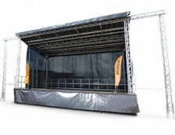 | grondoppervlak ≥ 50 m2 en/of vloerniveau t.o.v. maaiveld/ondergrond ≥ 0,75 m
Tenten | 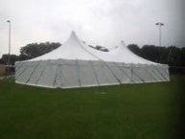 | capaciteit ≥ 250 personen en /of grondoppervlak per tent ≥ 100 m2*  (* of onderling gekoppelde tenten met totale oppervlakte ≥ 100 m2)
Tribunes | 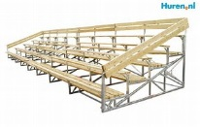 | altijd
Overige tijdelijke constructies | 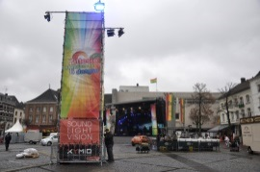 | ≥ 4 meter hoogte

Wanneer kan worden volstaan met uitsluitend een foto, met vermelding lxbxh? Bij:

Trailer /oplegger of podiumwagen | 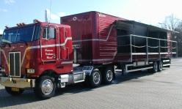 | < 50 m2; vloeroppervlak < 0,75 m

5 U plaatst tijdelijke constructies (tenten, podia etc.)

5.1 Geef ondergrond terrein aan

Het evenement vindt op de volgende ondergrond plaats:
- Harde ondergrond binnen
- Harde ondergrond buiten: steen, asfalt, hout etc.
- Zachte ondergrond buiten: zand, gras etc.

Is de gemeente Sittard-Geleen eigenaar van het terrein/bouwwerk:
- Ja
- Nee

Indien nee, is toestemming verleend door de eigenaar voor het gebruik van het terrein/bouwwerk
(dit is vereist):
- Ja
- Nee

5.2 U plaatst tenten: geef detailinformatie (geef ook aan op indelingstekening tent)

Worden tenten geplaatst:
- Nee
- Ja, vul tabel in:

Type | Aantal | L x | B x | H | Stabilisatie per tent  Geef ook aan op tekening | Uitvoering wanden per tent  Geef ook aan op tekening  (open: stippellijn; dicht: lijn)
Spantent |  |  |  |  | - Ankerpennen in de grond/maaiveld  - Ballast (bv. betonblokken/watertanks) | - Alle wanden dicht  - Alle wanden open  - Een gedeelte van de wanden open
  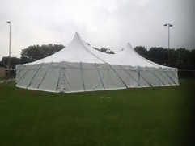
Paviljoentent |  |  |  |  | - Ankerpennen in de grond/maaiveld  - Ballast (bv. betonblokken/watertanks)  - Schwerlastboden (verzwaarde vloer) | - Alle wanden dicht  - Alle wanden open  - Een gedeelte van de wanden open
  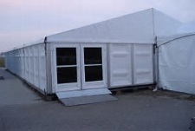
<soort tent> |  |  |  |  | - Ankerpennen in de grond/maaiveld  - Ballast (bv. betonblokken/watertanks) | - Alle wanden dicht  - Alle wanden open  - Een gedeelte van de wanden open
<soort tent> |  |  |  |  | - Ankerpennen in de grond/maaiveld  - Ballast (bv. betonblokken/watertanks) | - Alle wanden dicht  - Alle wanden open  - Een gedeelte van de wanden open

De leverancier van de tent is:

De tent bestaat uit het volgende materiaal (specificatie i.v.m. brandveiligheid):

In de tent worden versieringen aangebracht (slingers, ballonnen, spandoeken etc.):
- Nee
- Ja, nl. …………………………………….

Let op: Capaciteit tent ≥ 250 personen en/of ≥ 100 m2 → bouwboek verplicht

Neem contact op met de gemeente of deze reeds beschikt over het betreffende bouwboek.
Vermeld leverancier, soort tent en afmetingen
Zo niet kunt u dit bij de leverancier verkrijgen.

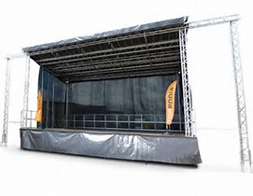

5.3 U plaatst podia en/of tribunes (geef aan op situatietekening)

Podia

Worden er één of meerdere podia en/of tribunes geplaatst:
- Nee
- Ja

Bestaat dit uit een trailer /oplegger of podiumwagen ?
- Nee
- Ja

Indien ja:
- Maatvoering oppervlakte < 50 m2 en/of vloerniveau < 0,75 m, voeg alleen foto toe met lxbxh.
- Maatvoering oppervlakte ≥ 50 m2 en/of vloerniveau ≥ 0,75 m, vul onderstaande tabel in.

Check bij gemeente of foto al aanwezig is, zo niet lever alsnog in.

Podia |  | L x | B x | H | Stabilisatie podiumconstructie met overkapping  Geef ook aan op tekening | Uitvoering wanden overdekt podium  Geef ook aan op tekening  (open: stippellijn; dicht: lijn)
Podium 1 | Afmeting constructie |  |  |  | - Ankerpennen in de grond/maaiveld  - Ballast (bv. betonblokken/watertanks) | - Alle wanden dicht  - Alle wanden open  - Een gedeelte van de wanden open
Podium 1 | Grondoppervlak podiumvloer
Podium 1 | Hoogte podiumvloer t.o.v. maaiveld/ondergrond
Podium 1 | Grondoppervlak overkapping
Podium 1 | Hoogte overkapping t.o.v. maaiveld/ondergrond
Podium 1 | Toegankelijk voor publiek:  - Nee  - ja
Podium 2 | Afmeting constructie |  |  |  | - Ankerpennen in de grond/maaiveld  - Ballast (bv. betonblokken/watertanks) | - Alle wanden dicht  - Alle wanden open  - Een gedeelte van de wanden open
Podium 2 | Grondoppervlak podiumvloer
Podium 2 | Hoogte podiumvloer t.o.v. maaiveld/ondergrond
Podium 2 | Grondoppervlak overkapping
Podium 2 | Hoogte overkapping t.o.v. maaiveld/ondergrond
Podium 2 | Toegankelijk voor publiek:  - Nee  - ja
Podium 3
….

Let op: Podium → oppervlakte ≥ 50 m2 en/of vloerniveau ≥ 0,75 m → bouwboek verplicht

Neem contact op met de gemeente of deze reeds beschikt over het betreffende bouwboek.
Vermeld leverancier en afmetingen.
Zo niet kunt u dit bij de leverancier verkrijgen.

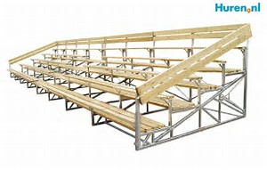
Tribunes

Tribunes |  | L x | B x | H | Stabilisatie per tribune incl. kapconstructie  Geef ook aan op tekening
Tribune 1 | Afmeting constructie |  |  |  | - Ankerpennen in de grond/maaiveld  - Ballast (bv. betonblokken/watertanks)
Tribune 1 | Aantal zitplaatsen: ………
Tribune 1 | Indien kapconstructie hoogte t.o.v. maaiveld/  ondergrond
Tribune 2 | Afmeting constructie |  |  |  | - Ankerpennen in de grond/maaiveld  - Ballast (bv. betonblokken/watertanks)
Tribune 2 | Aantal zitplaatsen: ………
Tribune 2 | Indien kapconstructie hoogte t.o.v. maaiveld/ondergrond
Tribune 3 | Afmeting constructie |  |  |  | - Ankerpennen in de grond/maaiveld  - Ballast (bv. betonblokken/watertanks)
…. | Aantal zitplaatsen: ………
Indien kapconstructie hoogte t.o.v. maaiveld/
ondergrond

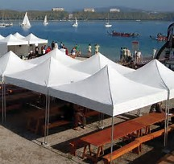
3.4 U plaatst overkappingen/luifels (incl. open tenten, shelters) (geef ook aan op situatietekening)

Worden er één of meer overkappingen/luifels geplaatst:
- Nee
- Ja, nl:

Type | Aantal | L x | B x | H | Aantal open wanden  Geef ook aan op tekening  (open: stippellijn; dicht: lijn) | Stabilisatie overkapping  Geef ook aan op tekening
Overkapping |  |  |  |  |  | - Ankerpennen in de grond/maaiveld  - Ballast (bv. betonblokken/watertanks)

Let op: Indien overkapping/luifel ≥ 40 m2 → bouwboek verplicht

Neem contact op met de gemeente of deze reeds beschikt over het betreffende bouwboek van de constructie.
Zo niet kunt u dit bij de leverancier verkrijgen.

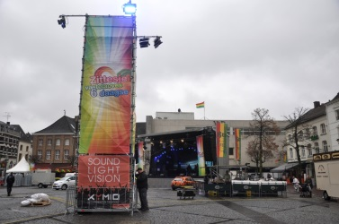
3.5 U plaatst overige tijdelijke constructies (geef aan op situatietekening)

Plaatst u overige tijdelijke constructies:
- Nee
- Ja, nl. (vul tabel in):

Type | Aantal | L x | B x | H | Zijwanden  Geef ook aan op tekening | Stabilisatie  Geef ook aan op tekening
Decorwand/reclamewand  (bv. “bannerwand”) |  |  |  |  | - Open  - Meshdoek  - Hout  - Anders: …………………………………… | - Ankerpennen in de grond/maaiveld  - Ballast (bv. betonblokken/watertanks)
Toren(tjes) voor licht, geluid, reclame |  |  |  |  | - Open  - Meshdoek  - Hout  - Anders: …………………………………… | - Ankerpennen in de grond/maaiveld  - Ballast (bv. betonblokken/watertanks)
Poort voor licht, geluid, reclame |  |  |  |  | - Open  - Meshdoek  - Hout  - Anders: …………………………………… | - Ankerpennen in de grond/maaiveld  - Ballast (bv. betonblokken/watertanks)
Bijzondere constructies …………………………….  ……………………………………………….  …………………………(geef omschrijving)  (bv. trussconstructies, 3D constructies, voor licht, geluid t.o.v. podiumvloer: |  |  |  |  | - Open  - Meshdoek  - Hout  Anders: …………………………………… | - Ankerpennen in de grond/maaiveld  - Ballast (bv. betonblokken/watertanks)

Is de constructie ≥ 4 meter hoog?
- Nee
- Ja, dan bouwboek verplicht.

Let op:
- Geef per constructie aan → constructietekening.
- Indien constructie ≥ 4 m hoog → bouwboek verplicht.

Neem contact op met de gemeente of deze reeds beschikt over het betreffende bouwboek van de constructie. Zo niet kunt u dit bij de leverancier verkrijgen.

4 Bijlagen:
Geef hier welke bijlage u bij dit tijdleijke constructieplan heeft gevoegd:

Ondertekening
Aldus naar waarheid ingevuld,

Plaats | {PLAATSORGANISATIE}
Datum
Naam | {NAAMAANVRAGER}
Functie
Handtekening

